**HOJA DE VIDA**

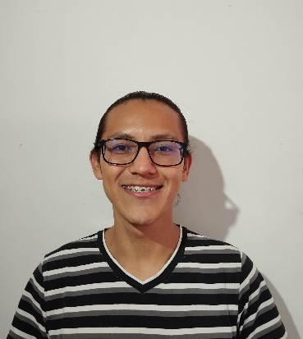

**PORTAFOLIO |** [**https:/portafoliojose.vercel.app/**](https://portafoliojose.vercel.app/)

DATOS PERSONALES

**NOMBRES Y APELLIDOS:** Jose Luis Gutiérrez

**LUGAR Y FECHA DE NACIMIEINTO:** Ataco, 28 de septiembre del 2000

**CÉDULA DE CIUDADANÍA:** 1.005.996.818 de Ibagué

**SEXO:** Masculino

**ESTADO CIVIL:** Soltero

**DIRECCIÓN:** Km3.5 VRD Ramos y Astilleros Vía al Nevado

**TELÉFONO:** 3154296177

**E-MAIL:** gutierrezjoseluis265@gmail.com

PERFIL PROFESIONAL

Soy una persona altamente comprometida y responsable, con un firme aprecio por la puntualidad y la eficiencia en el trabajo. Mi principal fortaleza radica en mi capacidad para colaborar de manera efectiva en equipos, lo que me permite contribuir de manera significativa a la consecución de metas y objetivos compartidos, con muy buena disposición para cualquier tarea que se me asigne en mi campo laboral que son los sistemas de información, en el desarrollo de páginas web con PHP, WORDPRESS, NODEJS(PUPPETEER-EXPRESS), JAVASCRIP, JQUERY, MYSQL y un poco de VUE-JS.

Me interesa principalmente, trabajar en proyectos con un nivel de innovación alto y un enfoque tecnológico que aporte al desarrollo de su empresa y se visibilice a nivel nacional e internacional. Si buscas a alguien que sea confiable, dispuesto a trabajar en equipo y comprometido con la excelencia en cada tarea, no dudes en considerar mi perfil para tu organización.

FORMACIÓN ACADÉMICA

**COLEGIO IETA MARIANO MELENDRO | BACHILLERATO ACADÉMICO  
2017**

**SENA | TECNOLOGIA EN ANALISIS Y DESARROLLO DE SISTEMAS DE INFORMACIÓN  
2020**

EXPERIENCIA LABORAL

**APRENDIZ SENA | EMPRESA DIGITEX SERVICIOS BPO&O  
18/02/2020 – 10/11/2020**

Administración en base de datos de acuerdo con los estándares y requisitos técnicos.

**DESARROLLADOR WEB | EMPRESA LAPSEGUROS  
01/07/2021 – 01/07/2023**

Creación y desarrollo de página web empresarial con los estándares técnicos que se requirieron

REFERENCIAS

**JENNIFER RODRIGUEZ VANEGAS (DIGITEX) | REFERENCIA LABORAL**

Teléfono: (038) 2770471 ext. 57657  
Carrera 5 calle 60 Barrio- la floresta

**ALEJANDRO BARRERO (LAPSEGUROS) | REFERENCIA LABORAL**

Teléfono: 3154643366  
E-mail: [alejandro@conv3rsion.com](mailto:alejandro@conv3rsion.com)

**PAOLA ANDREA ROMERO PRADA | REFERENCIA PERSONAL**

Teléfono: 3506304904

**EDISON NARVAEZ | REFERENCIA PERSONAL**

Teléfono: 3176877300